Муниципальное бюджетное дошкольное образовательное учреждение детский сад № 127
г.Данилова Ярославской области

ЗАНЯТИЕ

ПО ФИЗИЧЕСКОМУ РАЗВИТИЮ

С ЭЛЕМЕНТАМИ МАТЕМАТИКИ

старшая группа «СОЛНЫШКО»

«В ГОСТЯХ У БЕЛОЧКИ»

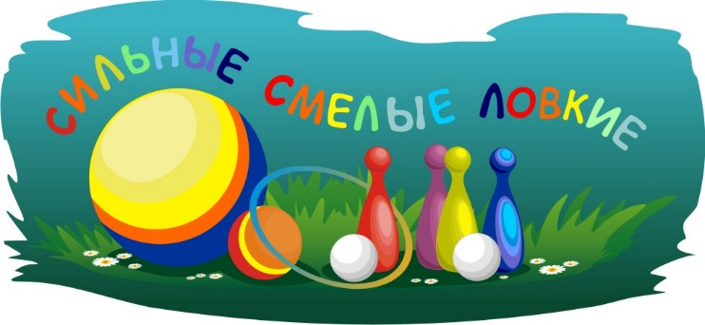

Подготовила и провела
инструктор по физкультуре

Васильева Ольга Евгеньевна

17.03.2017 г.

Задачи:
- Упражнять в приземлении на полусогнутых ногах в прыжках из обруча в обруч.
- Повторить лазание под дугу на четвереньках с опорой на колени и ладони.
- Упражнять в сохранении равновесия при ходьбе на уменьшенной площади опоры.
- Продолжать развивать правильное дыхание во время упражнения (вдох носом - выдох ртом).
- Закреплять у меня, различать и называть плоские геометрические фигуры (треугольник, квадрат, круг)
- Закреплять умения считать в пределах семи. Отвечать на вопрос: Сколько? Формировать представление о равенстве и не равенстве двух групп предметов на основе счета.
- Развивать умение составлять целостное изображение предметов из частей.
- Закреплять знания основных цветов (красный, синий, желтый, зеленый)

Материал:
Обручи (3 шт.), дуга, лесенка спортивная, фигуры плоскостные треугольники, квадраты, четырехугольники, цветные кружочки на каждого ребенка (синий, красный, зеленый, желтый), шишек (7 шт.), грибов (5 шт.)

Ход занятия:
Дети входят, здороваются с гостями.

Инструктор:
Ребята, посмотрите какая-то корзинка, интересна для кого? Ой, да и письмо здесь! (Дорогая белочка поздравляю тебя с Днём Рождения! Дарю тебе подарок: 7 шишек и 5 грибочков, твой друг Зайчик)
- Ребята, значит, Зайчик корзинку обронил. Что нам делать с этой корзинкой? (ответы детей). Я думаю отнесём белочке. А сколько грибов положил Зайчик в корзинку? (выкладываю на стол, дети считают) А шишек? (ответ детей)
- Чего больше шишек или грибов? Теперь можно отправляться в лес к белочке и отдать ей подарок! Построились друг за другом по одному.
Научились мы шагать,
Ноги поднимая -
Вот как наши дети
Весело шагают.

Дорога коротка узка
Идем, ступая мы с носка.
Мы на пяточках пойдем
Домик белочки найдем.

Побежали, побежали
Наши ножки не устали,
А сейчас мы отдохнем
И опять пешком пойдем!

Инструктор: Вот мы и пришли на лесную полянку.

Посмотрите на лес  Сколько здесь полно чудес | Справа березка качаясь стоит  Слева елка на нас глядит.
Ветер дует, завывает –
Солнышко в чащу не пропускает!

- Посмотрите, как дует дедушка - ветер (Вдох-носом выдох- ртом). Ветер совсем не дружелюбный, поэтому не легко нам будет добраться до домика белочки. Давайте сделаем разминку и станем ловкими и сильными!

(Гимнастика спортивная под музыку)

- И.п.- стойка ноги на ширине ступни, руки вниз. Поднять руки через стороны вверх, хлопнуть в ладоши над головой; опустить руки, вернуться в исходное положение (5-6 раз)
- И.п.- стойка ноги на ширине плеч, руки на пояс. Поворот в право, отвести правую руку в сторону, вернуться в исходное положение. То же в другую сторону (по 3 раза).
- И.п. – стойка ноги на ширине плеч, руки на пояс. Присесть, руки вперед, хлопнуть в ладоши; выпрямиться, вернуться в исходное положение (4-5 раз)
- И.п.- сидя, ноги врозь, руки на пояс, руки в стороны, наклон вперед, коснуться пальцами рук носков ног. Выпрямиться, руки в стороны, вернуться в исходное положение (4-5 раз)
- И.п.- ноги слегка расставлены, руки вдоль туловища прыжки на двух ногах - ноги врозь, руки в стороны, вернуться в исходное положение -на счет 1-8. Повторить 2-3 раза с небольшой паузой между сериями прыжков.

Инструктор: Размялись? А на пути нас ждут трудные препятствия! Надо их преодолеть: Пройти по мостику, проползти под ветками деревьев и перепрыгнуть с пенька на пенек. Покажи Дима как это сделать! (Препятствия мостик, подлезание под дугой, прыжки из обруча в обруч)

Инструктор: А вот и белочка бежит к нам на встречу! Давайте поздороваемся с белочкой.
Дети: Здравствуй белочка!
Инструктор: Мы принесли тебе подарок к Дню рождения от Зайчика, он его в лесу обронил.
Белочка: - Спасибо ребята тут и шишки, и грибочки, а сколько грибочков? (5), а сколько шишек(7)
Инструктор: А, что белочка загрустила?
Белочка: Подарили мне друзья бельчата какие-то картинки и фигуры. Как их собрать я не знаю! Может вы поможете?
Инструктор:
Поможем.
Ребята кто изображен на картинке? (Зайчик) А, на второй кто? (Лисичка)
- Из каких геометрических фигур состоит зайчик? лиса?
-Дети давайте поможем собрать фигуру зайчика и фигуру лисы.

Инструктор: Белочка просит нас выполнить ещё одно задание. Держите, ребята, красивые разноцветные кружочки (Раздает)

Мы играть сейчас начнем, парочку себе найдем! (Разбегаются по залу под музыку – на сигнал становятся парами по цвету)

Мы кружочки все возьмем, по коробкам разнесем, будьте внимательны! А сколько разноцветных коробок стоит на столе? (4) Это любимая цифра Белочки. Я приглашаю вас станцевать (Вперед 4 шага)
Спасибо, дети. Белочка хочет вас угостить вкусными орешками.

Инструктор: Ребята, давайте позовем белочку к нам в группу и угостим ее чаем (уход детей под музыку).

